Problème A : Hexagones

Description
Vous disposez d'un tableau de NxN (1≤N≤50) cellules de forme hexagonale comme dans l'image ci-dessous.
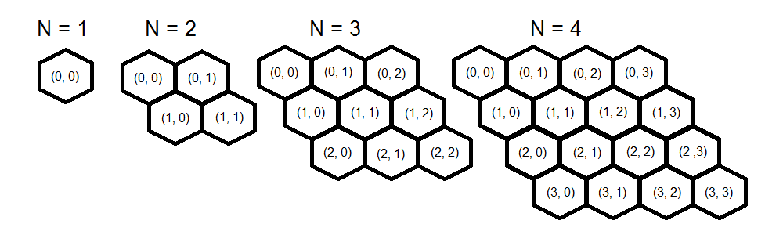
Etant donné que vous disposez d'un ensemble de cellules à colorer et que vous ne pouvez en aucun cas utiliser la même couleur pour 2 cellules adjacentes, trouvez le nombre minimal de couleurs à utiliser.

Le fichier d'entrée contient un ou plusieurs cas de test. Chaque cas de test est composé de N lignes chacune contenant N caractères ('-' & 'X'). Si le caractère à la ligne i et la position j est 'X', alors la cellule (i, j) doit être coloré.

Pour chaque cas de test, afficher sur une ligne séparée dans le fichier de sortie le nombre minimal de couleur à utiliser.

Exemple :
Fichier d’entrée | Fichier de sortie
---  ---  ---  -X--  ---X  ----  -X--  XX-XX--  -XX-XXX  X-XX--X  X--X-X-  XX-X-XX  -X-XX-X  -XX-XX- | 0  1  3

Problème B : Binaire

Description
La manipulation des données binaires était depuis longtemps un défi des génies de l'informatique. Les manipulations peuvent être une simple conversion de bits comme elles peuvent être d'une complexité de haut niveau.
Dans ce problème, il vous est demandé de manipuler un bloc de données binaires (0 et 1) B de taille N (N est divisible par M) afin de transformer tous les bits en '1'. Pour cela, vous pouvez exécuter une séquence des opérations suivantes:
- Inverser la valeur d'un bit
- Inverser les k*M premiers bits d'un seul coup (k est un entier positif)
- Inverser les k*M derniers bits d'un seul coup (k est un entier positif)
Trouver le minimum nombre de coup nécessaires pour réaliser la manipulation demandée.

Le fichier d'entrée contient un ou plusieurs cas de test, chaque cas de test est constitué de 2 lignes: la première ligne contient le bloc de données binaires B (ensemble de 0 et de 1) pouvant atteindre 2500 bits et la deuxième ligne contient le numéro magique M.

Pour chaque cas de test, afficher le nombre minimal de coup à réaliser dans une ligne.

Exemple :
Fichier d’entrée | Fichier de sortie
00111000  1  00111000  2  00100  5 | 2  3  2

Problème C : Puissances

Description
Le jeu des puissances consiste à choisir aléatoirement 2 entiers X et Y de sorte que X ≤ A et Y ≤ B et de calculer la valeur de X^Y. Dans ce programme, il vous est demandé de trouver le nombre de différentes valeurs possibles pour A et B donnés.

Le fichier d'entrée contient un ou plusieurs cas test, chaque cas de test est représenté dans une ligne contenant 2 entiers A et B (1≤A, B≤1000 000 000) séparé par un espace.

Pour chaque cas de test, afficher le nombre de cas possible sur une ligne dans le fichier de sortie

Exemple :
Fichier d’entrée | Fichier de sortie
7 4  1000000000 1000000000 | 23  999983644283653287

